Osnovna škola: Klinča Sela
Nastavni predmet: Katolički vjeronauk
Učitelj: Josip Kunac, prof.
Razredni odjel: 1.
Redni br. pripreme: 61.
Tema: VIII. UVIJEK ZAJEDNO
Podtema: 4. Božje sam dijete
Odgojno-obrazovni ishodi učenja:
- Učenik izgovara molitve Očenaš, Zdravo Marijo, Slava Ocu, Anđele čuvaru, zna se prekrižiti. (OŠ KV B.1.3.)
- Učenik navodi načine kojima ljudi izražavaju svoju vjeru i zahvalnost Bogu: obiteljska molitva, nedjeljna misa, pobožnosti. (OŠ KV B.1.3.)
- Učenik opisuje Crkvu kao zajednicu Isusovih vjernika, zajednicu u koju se ulazi krštenjem. (OŠ KV D 1.1.)
- Učenik konkretnim gestama poštovanja izražava stav da smo pred Bogom svi braća i sestre. (OŠ KV D 1.1.)

TIJEK NASTAVNOG SATA

UVODNI DIO
Oče naš…

ili:

ZNAK KRIŽA

DRAGI BOŽE, HVALA TI ŠTO SI NAS PO KRŠTENJU UČINIO SVOJOM DJECOM. OTVORI NAŠA SRCA DA DANAS BOLJE UPOZNAMO TVOJU LJUBAV. AMEN.

ZNAK KRIŽA

Pregled domaće zadaće:
Učenici daju vjeroučitelju na uvid domaću zadaću od prošlog susreta:
„Učenici će riješiti, ili dovršiti rješavanje RB, str. 66.

Ili:

Učenici će nacrtati u bilježnicu najljepši cvijet za svoju mamu i pokraj njega napisati: MAMA, HVALA TI!“

Motivacija:
Učenici motre sliku krštenja:

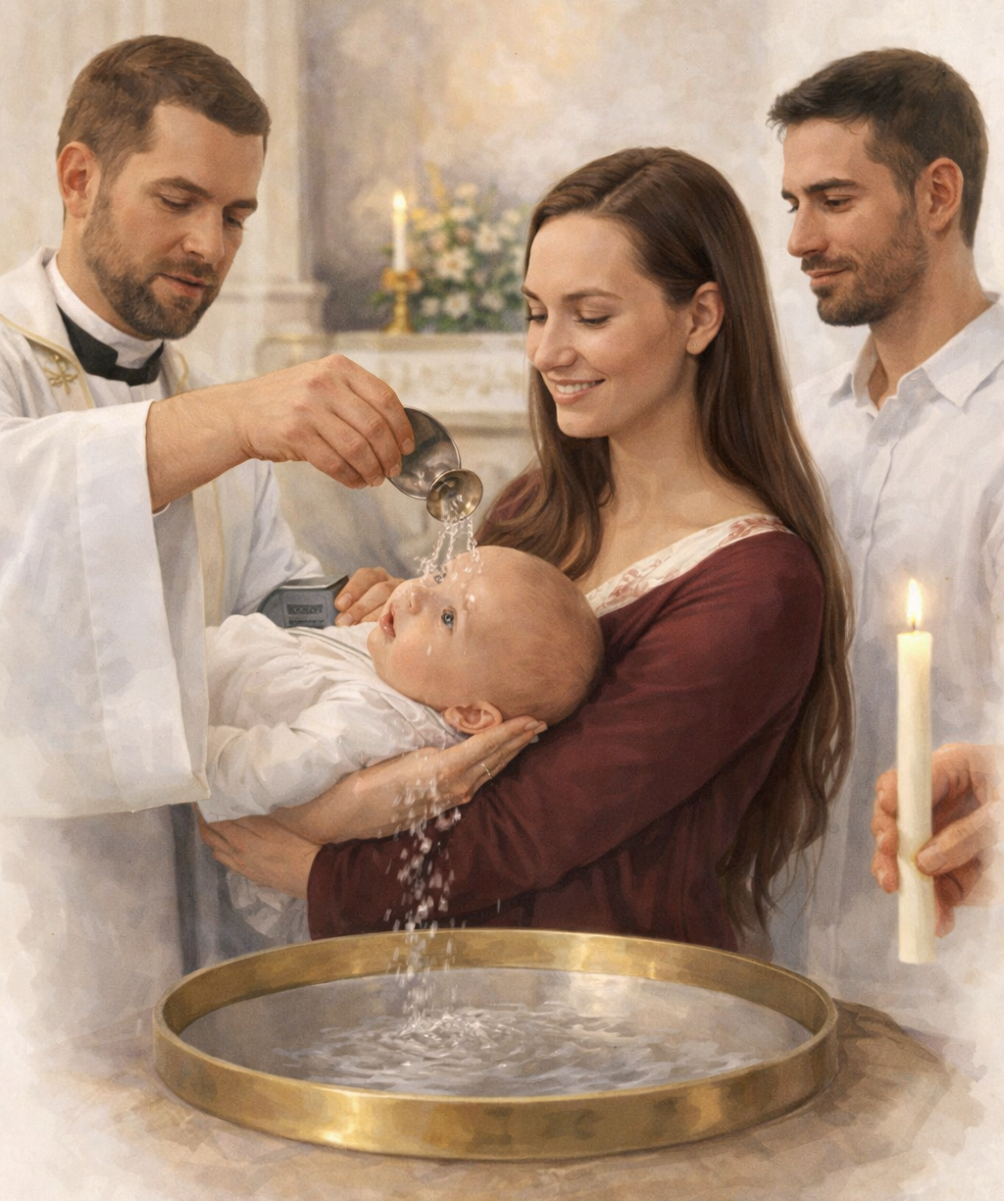

- Što vidite na slici?
- Kako se osjećaju mama i otac?
- Tko obavlja krštenje?
- Što mislite, čemu služi svijeća?
- Imate li vi kod kuće fotografiju svog krštenja?
- Tko vas je krstio i u kojoj župi?
- Koliko ste tada imali godina?

Najava teme: Danas ćemo zajedno otkriti nešto vrlo lijepo – što se dogodilo na našem krštenju i zašto je to tako važan dan. Naša tema je: Božje sam dijete.

SREDIŠNJI DIO

Prijedlozi aktivnosti:

Aktivnost 1: „Obrada teksta“:
Vjeroučitelj, ili učenici čitaju tekst „Božje sam dijete“, udžbenik, str. 82.
Razgovor:
- Što se događa na krštenju? Na krštenju svećenik polijeva vodom glavu djeteta i izgovara riječi: „Ja te krstim u ime Oca i Sina i Duha Svetoga." Ovim činom dijete postaje Isusov učenik i član velike obitelji – Crkve.
- Zašto dijete na krštenju dobiva bijelu haljinu? Bijela haljina pokazuje da smo dobri i čisti. Ona podsjeća da Bog želi da uvijek živimo u dobru.
- Zašto dobivamo upaljenu svijeću? Upaljena svijeća znači da ćemo nositi Isusovo svjetlo u svom životu i biti Isusovi učenici.
- Sažetak Vjeroučitelj zaključuje: „Svaki od vas bio je kršten. Tog dana postali ste Božje dijete, Isusov učenik i član Crkve. To je vaš najvažniji dan!"
- Što znači biti dijete Božje? (biti voljen od Boga, pripadati Bogu)
- Kako možemo živjeti kao Božja djeca? (dobrota, ljubav, molitva)

Naglasci:
- Krštenje: Trenutak kada postajemo Isusovi učenici i članovi Crkve.
- Voda: Znak novoga života i čistoće.
- Bijela haljina: Simbol dobrote i čista srca.
- Svijeća: Isusovo svjetlo koje trebamo nositi kroz život.
- Riječi krštenja: „Ja te krstim u ime Oca i Sina i Duha Svetoga“

Aktivnost 2: „Video - zapis“:
Učenici će pogledati video - zapis „Krstenje na Jordanu animirani film 2 minute ulomak za vjeronauk“; 1:37; Izvor:
Izabrani Radovi; YouTube

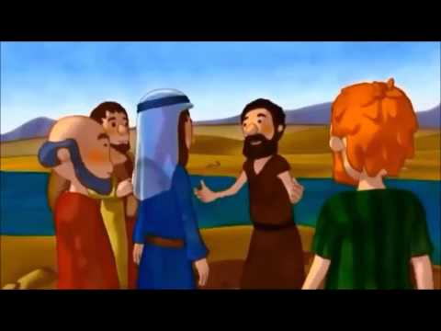

Razgovor:
- Tko bi prepričao Isusovo krštenje (tko ga je krstio i gdje)?

Aktivnost 3: „Bijela haljina“: ----> BILJEŽNICA
Učenici će nacrtati bijelu haljinu i ukrasiti je simbolima dobrote.
Naslov:

BOŽJE SAM DIJETE

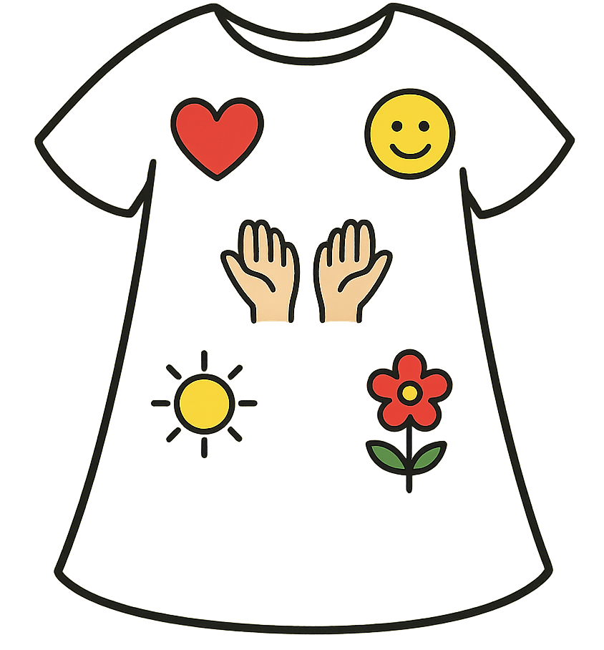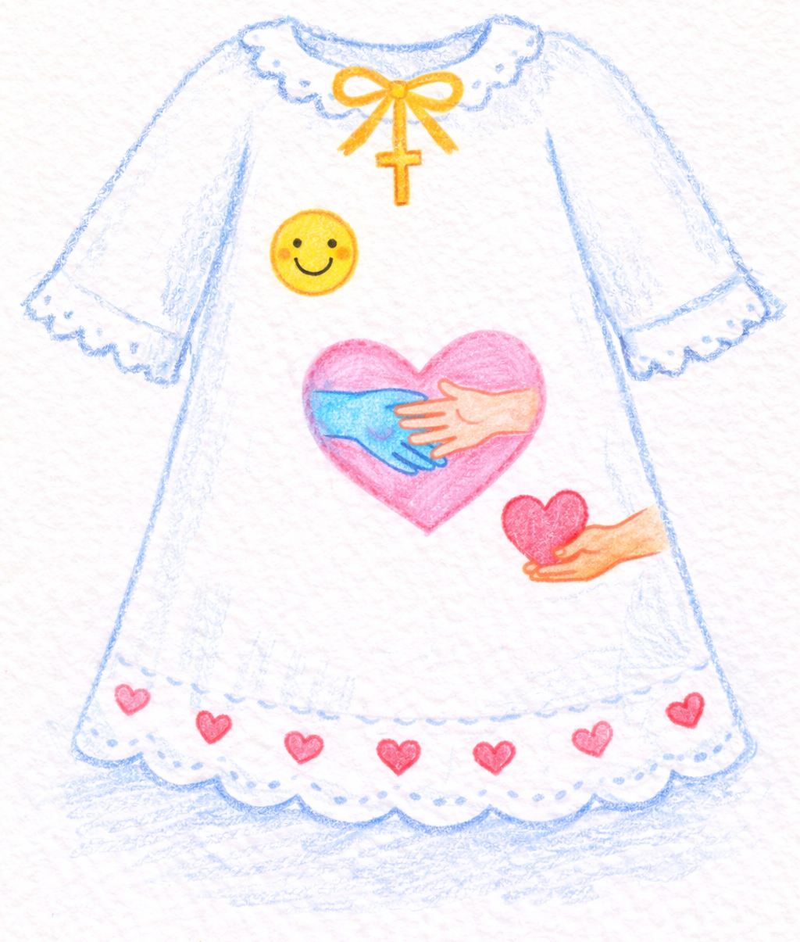

BIJELA HALJINA DOBROTE Ili: BIJELA HALJINA DOBROTE

Aktivnost 4: „Srce ljubavi“:
Učenici će nacrtati srce i u njega napisati: „Ja sam Božje dijete.“

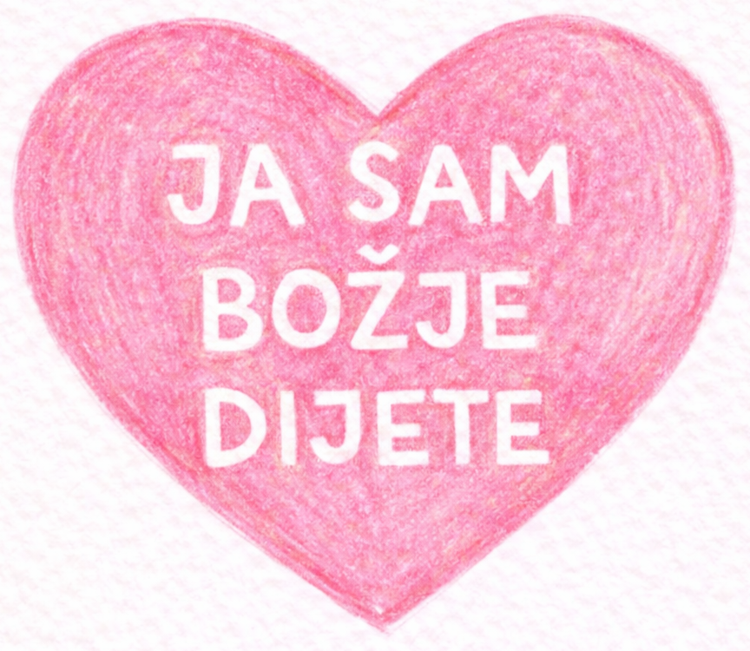

Aktivnost 5: „Moje dobro djelo“:
Učenici će nacrtati jedno dobro djelo koje mogu učiniti kao Božje dijete.

Aktivnost 6: „Slagalica krštenja“:
Rad u skupinama. Učenici će složiti sliku krštenja iz dijelova.

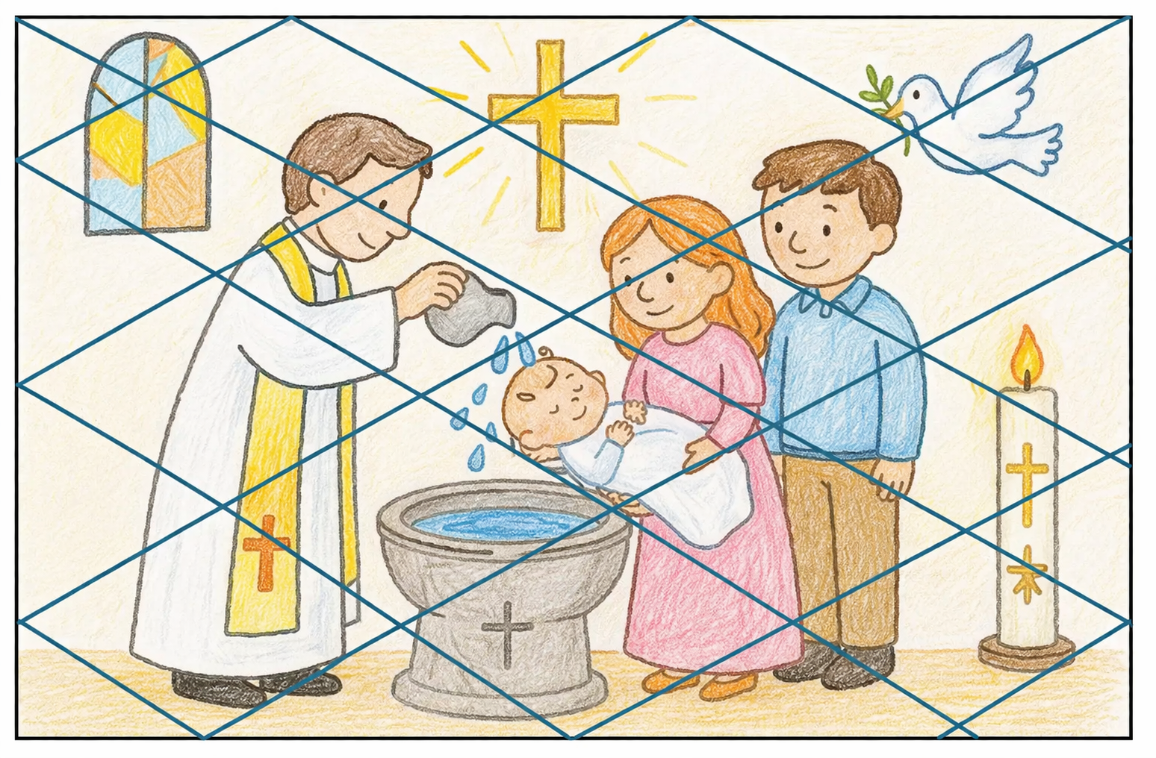

Aktivnost 7: „Bojanka krštenja“:
Učenici će obojati bojanku krštenja.

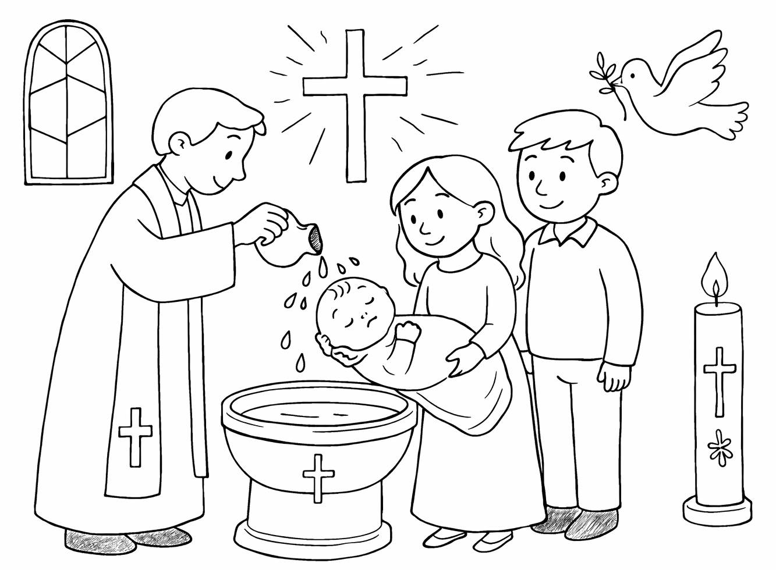

Aktivnost 8: „Mali glumci“:
Rad u skupinama. Učenici će odglumiti krštenje (svećenik, roditelji, dijete).

Aktivnost 9: „Put svjetla“:
Učenici će nacrtati put od tame do svjetla i označiti dobra djela na tom putu.

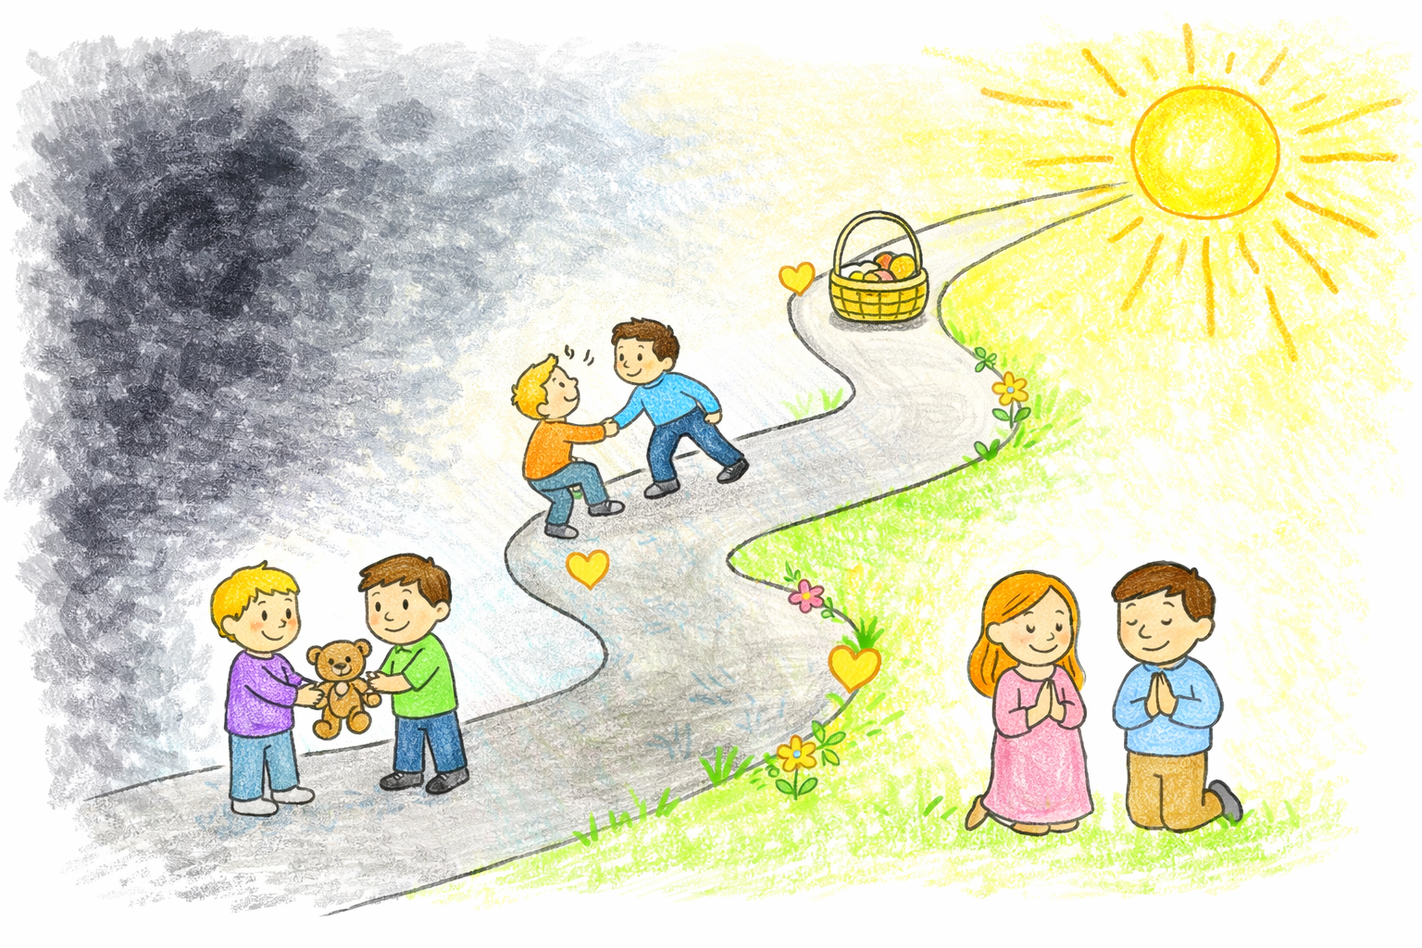

Aktivnost 10: „Svjetlo prijateljstva“:
Učenici će izraditi papirnate svijeće i napisati na njih kako mogu širiti svjetlo dobrote.

Prijedlog:
How To Make Paper Candles | DIY Paper candle | Paper Craft Candle making | easy Paper candle Making; 3:36; Izvor: DIY Craft Bazaar; YouTube

klikni ovdje - poveznica

Aktivnost 11: „Obiteljsko stablo Crkve“:
Učenici će nacrtati veliko stablo i na njegove grane zalijepiti svoja imena, pokazujući da su svi dio Božje obitelji.

Aktivnost 12: „Poruka Isusu“:
Učenici će napisati ili nacrtati kratku poruku Isusu, zahvaljujući mu što su njegovi učenici.

Aktivnost 13: „Štafeta svjetla“:
Učenici će (bez paljenja vatre, koristeći se modelom svijeće od papira) prenositi „svjetlo“ od klupe do klupe uz riječi: „Isus te voli“.

Aktivnost 14: „Kapi milosti“:
Rad u skupinama – izrada plakata. Učenici će na papirnatim kapljicama vode napisati svoje ime i zalijepiti ih oko nacrtanog krsnog zdenca na plakatu.

a) Slika krsnog zdenca za plakat – uvećati koliko treba!

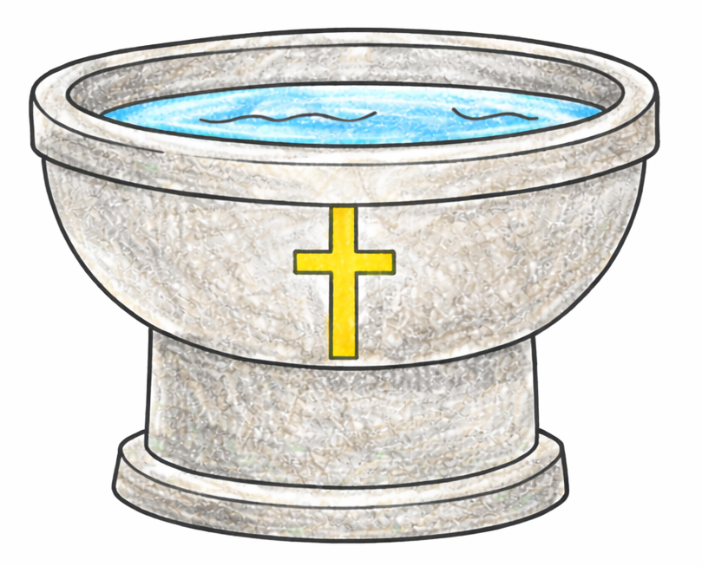

b) kapljice

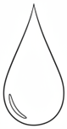

Aktivnost 15: „Pantomima sakramenta“:
Rad u skupinama. Učenici će pokretima tijela pokušati prikazati jedan simbol krštenja (svijeću, vodu, haljinu), dok ostali pogađaju.

Aktivnost 16: „Križić na čelu“:
Učenici će u paru jedno drugome prstom „nacrtati“ nevidljivi križić na čelu, baš onako kako to čine roditelji i svećenik.

Aktivnost 17: „Božje dijete“:
Učenici će jedan drugome tiho reći: „Ti si Božje dijete jer…“ i dovršiti rečenicu nečim lijepim što misle o svom prijatelju (npr. „...jer si dobar/dobra", „...jer se lijepo smiješ"). Vjeroučitelj potiče toplinu i iskrenost.

Aktivnost 18: „Tiho slušanje“:
Učenici će na trenutak zatvoriti oči i osluškivati tišinu – Bog govori i u tišini.

Aktivnost 19: „Složi rečenicu krštenja“:
Rad u paru. Učenici zajedno osmišljavaju kratku poruku za mamu – samo pet riječi! Poruku pišu na papirni cvjetić. Parovi naglas čitaju svoje poruke razredu.

Aktivnost 20: „Moja mama je naj“:
Vjeroučitelj će pripremiti trake papira s riječima svete krsne formule razrezane na dijelove: „Ja / te / krstim / u ime / Oca / i Sina / i Duha Svetoga." Učenici će posložiti trake u ispravni redoslijed na klupi ili na ploči.

JA | TE | KRSTIM | U | IME | OCA | I | SINA | I | DUHA | SVETOGA.

Aktivnost 21: „Moj krsni dan – strip u 3 slike“:
Učenici će na papiru podijeljenom na tri polja nacrtati: 1. sebe kao bebu, 2. svećenika koji krsti, 3. sebe sretnog s obitelji. Ispod svake slike napišu jednu kratku rečenicu (uz pomoć vjeroučitelja).
Primjer:

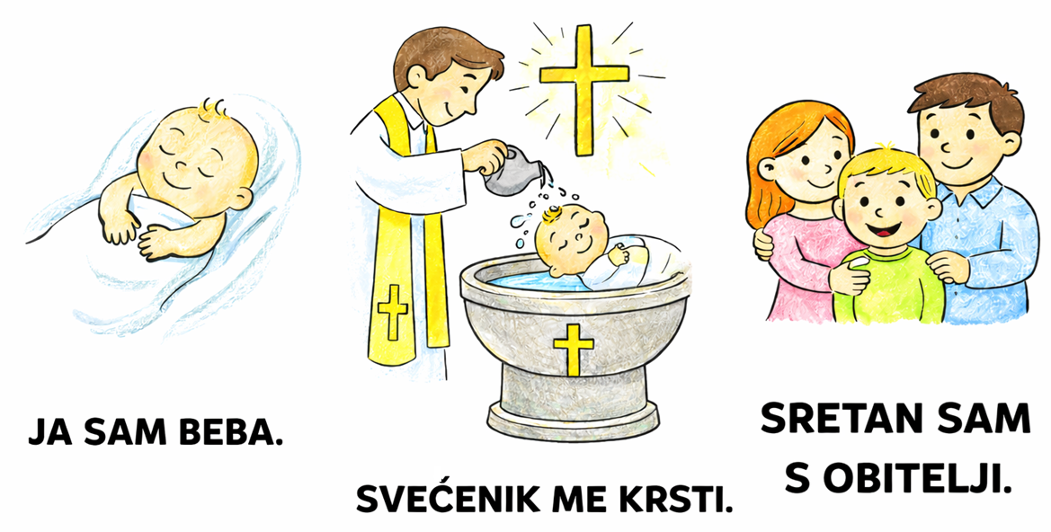

Aktivnost 22: „Krsna kocka“:
Učenici će izraditi kocku od papira (printana mreža kocke). Na svaku stranu će nacrtati jedan simbol: vodu, bijelu haljinu, svijeću, križ, sebe i Crkvu.
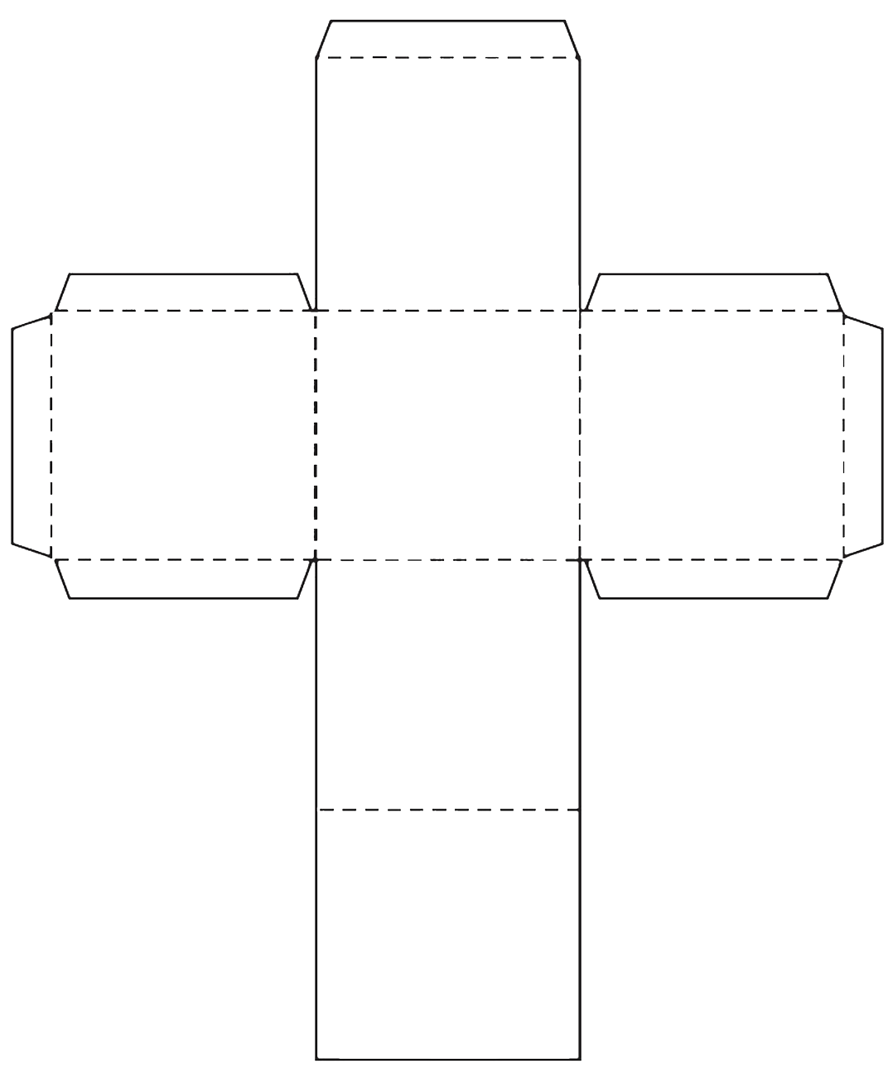

Aktivnost 23: „Moj krsni list“:
Učenici će ispuniti jednostavan predložak: “JA, _______, KRŠTEN/A SAM U MJESTU _______. MOJI KUMOVI SU _______.”

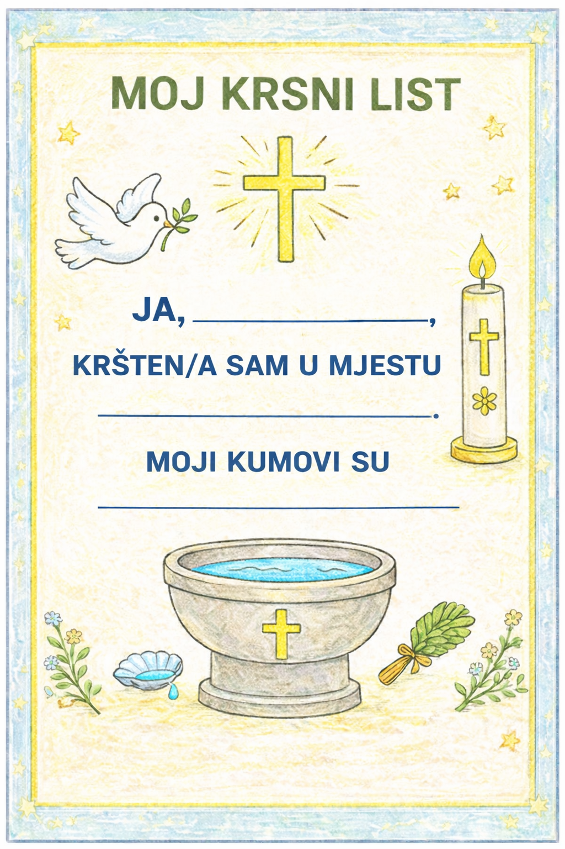

Aktivnost 24: „Portret za nebo“:
Učenici će nacrtati svoje lice, a oko glave će nacrtati zlatni krug (oreol – aureola) i napisati: “Svetac. U izradi.” (Poruka da smo pozvani biti sveti kao Božja djeca).

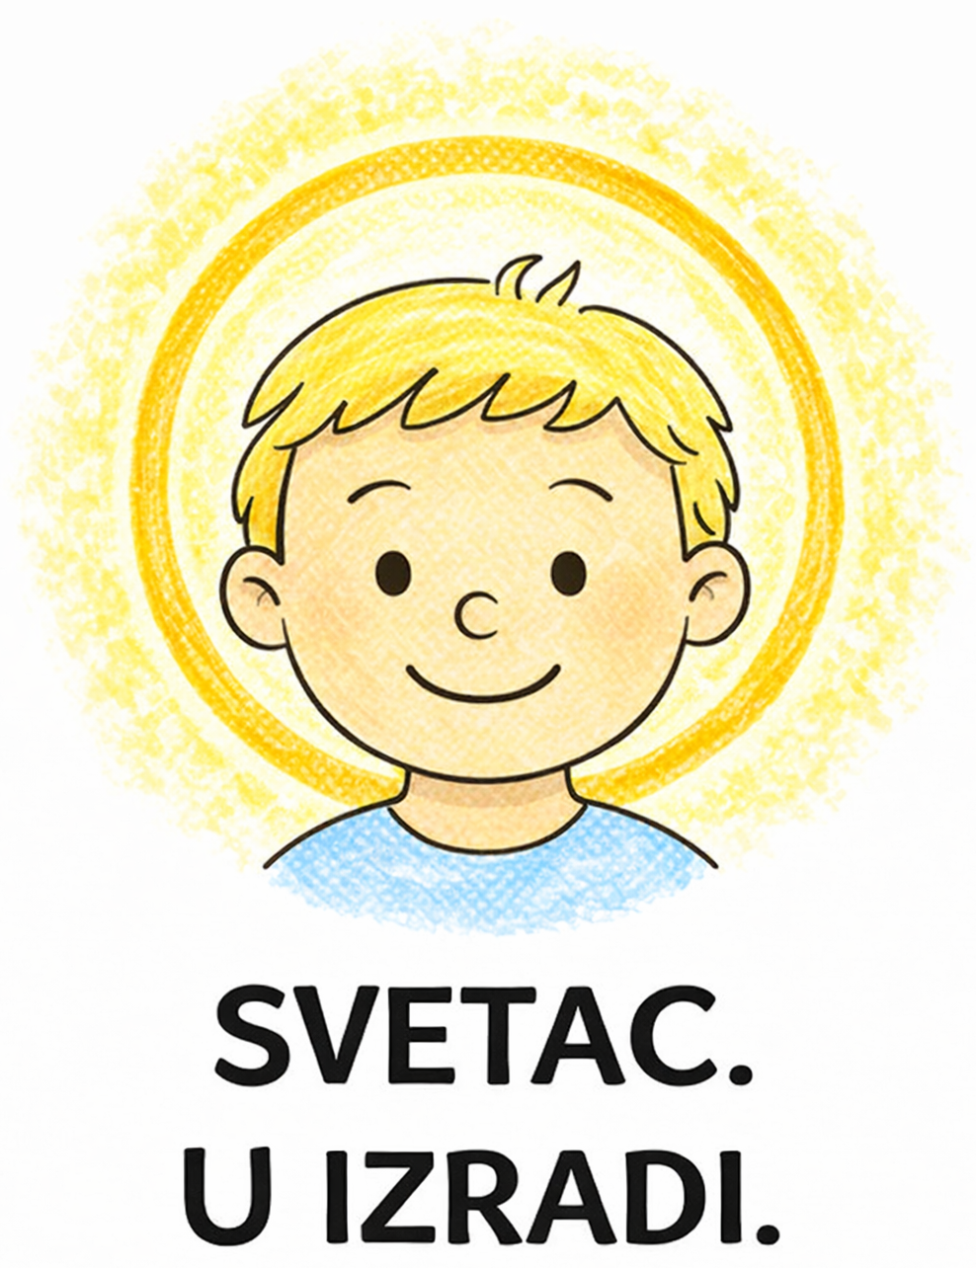

Aktivnost 25: „Simbolički memory“:
Rad u paru. Učenici će igrati memory s karticama: bijela haljina, svijeća, voda, križ, svećenik. Svaki par koji pronađu mora reći čemu simbol služi. Sličice kopirati u duplo i izrezati.

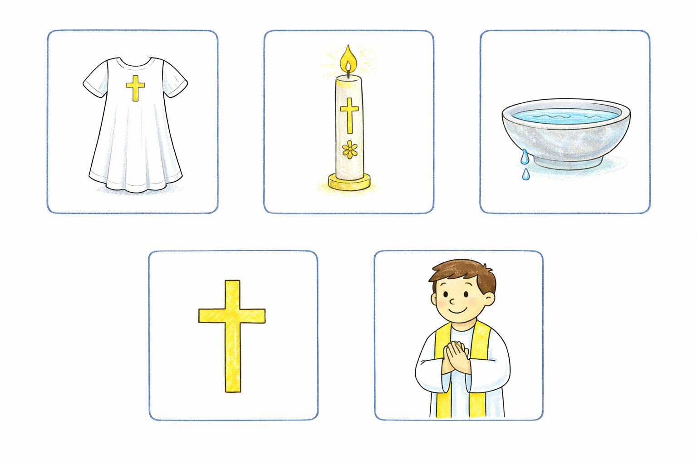

Aktivnost 26: „Priča novokrštenog djeteta“:
Rad u paru. Učenici će zajedno izmisliti i ispričati kratku priču što bi novokršteno dijete reklo svojim roditeljima kad poraste.

Aktivnost 27: „Poučna priča“:
Vjeroučitelj će pročitati poučnu priču.
Izgubljeni kraljević
Bio jednom jedan mali kraljević koji je zaboravio tko je. Lutao je šumom, prljav i tužan, misleći da je sam na svijetu. Jednog dana ogledao se u bistrom izvoru i vidio svoj odraz, a na ramenu je opazio mali zlatni znak kraljevske obitelji koji mu je utisnuo njegov otac, Kralj. U tom trenutku se sjetio: „Pa ja nisam sam! Ja sam sin Velikoga Kralja!“ Odmah se uspravio, oprao lice i s radošću krenuo kući.

Pouka: Svatko od nas je kraljevskog roda jer nam je Bog Otac, a krštenje je naš nevidljivi zlatni znak koji nam govori da nikada nismo sami.

Aktivnost 28: „Zapišimo!“: ----> BILJEŽNICA
Istaknute riječi u rečenicama su izmiješane i pogrešno umetnute. Učenici će ih ispravno prepisati:
Naslov:

BOŽJE SAM DIJETE

NA KRŠTENJU POSTAJEM DOBRA DJELA.
DOBIVAM BOŽJE DIJETE.
KAO BOŽJE DIJETE ČINIM BIJELU HALJINU I SVIJEĆU.

Aktivnost 29: „Radna bilježnica”:
Učenici će uz pomoć vjeroučitelja rješavati RB, str. 62.

Aktivnost 30: „Digitalni udžbenik“ Potrebna je prijava vjeroučitelja s pristupnim podatcima.
Učenici će na pametnoj ploči, ili tabletima pokušati riješiti digitalni zadatak „BOŽJE SAM DIJETE” – ispravno slaganje krsne formule.

Aktivnost 31: Mikropauza:
Vjeroučitelj je koristi po želji u bilo kojem trenutku sata kada opadne koncentracija učenika. To može biti bilo što: vic, zagonetka, pitalica, šetnja po razredu, pjesmica i sl. nevezano uz vjeronaučno gradivo. Pripaziti na pristojnost sadržaja! Ako vic sadrži neka imena učenika iz razreda npr. Ivica i Marica, promijeniti ih.

Igra: “Upali svijeću”
Učenici ustanu pokraj svojih stolaca.
- Vjeroučitelj kaže: “Noć je, mrak je.” (Učenici čučnu i pokriju oči rukama).
- Vjeroučitelj kaže: “Isus dolazi! Svijeća gori!” (Učenici skoče uvis, rašire ruke i glasno kažu: “SVIJETLI!”).
Ponoviti 3-4 puta.

ZAVRŠNI DIO

Aktualizacija sa sintezom:
Razgovor:
- Kako možemo danas pokazati da smo Božja djeca?
- Kome možemo pomoći ili uljepšati dan?

Zaključak:
- Na krštenju postajem Božje dijete.
- Pripadam Crkvi.
- Pozvan sam činiti dobro i širiti ljubav.

Domaća zadaća:
Učenici će riješiti, ili dovršiti rješavanje RB, str. 62.

Ili:

Učenici će nacrtati sebe sa svijećom i napisati ispod crtež rečenicu: „JA SAM BOŽJE DIJETE.“

Samovrednovanje:
Učenici na kraju napisanog u bilježnici crtaju s obzirom na usvojenost/ razumijevanje gradiva:



Molitveni završetak:
Učenici će poslušati pjesmu „Anđele, čuvaru mili…“; 3:36; Autor: Marinko Grubešić; Izvor: YouTube

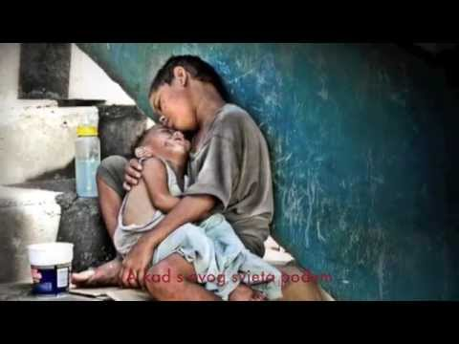

ili:

ZNAK KRIŽA

DRAGI BOŽE, HVALA TI ŠTO NAS PRIHVAĆAŠ KAO SVOJU DJECU.
POMOZI NAM DA UVIJEK NOSIMO TVOJE SVJETLO U SVOME SRCU. AMEN.

ZNAK KRIŽA.

